

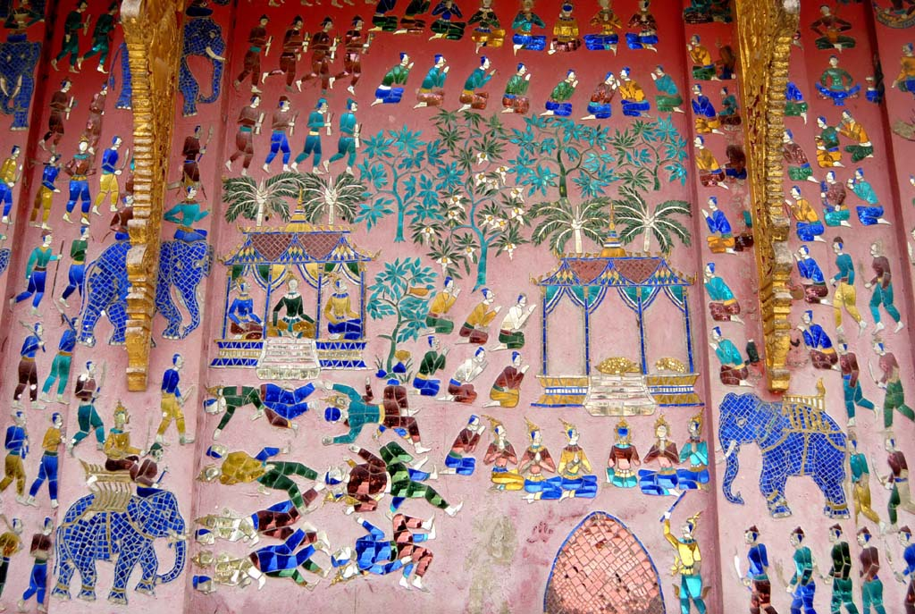
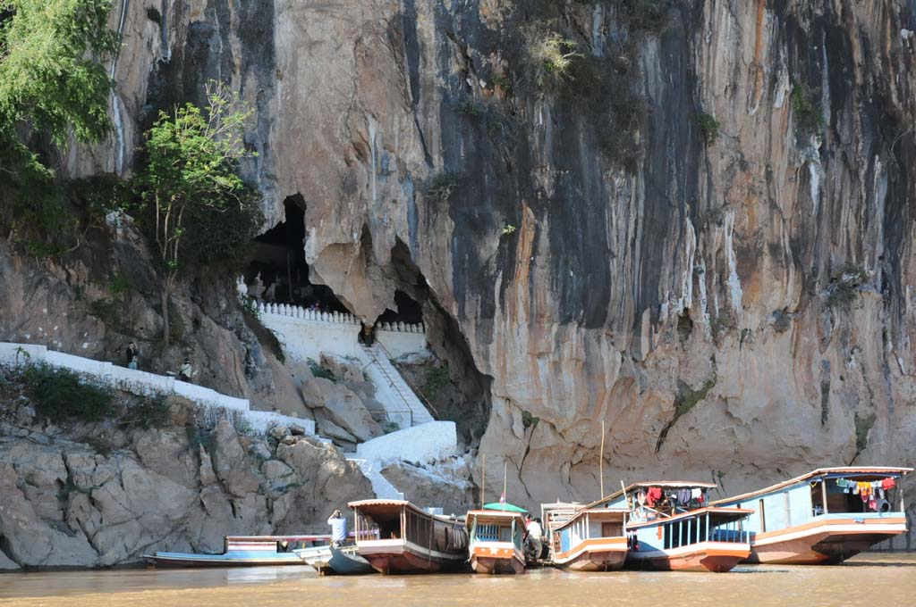
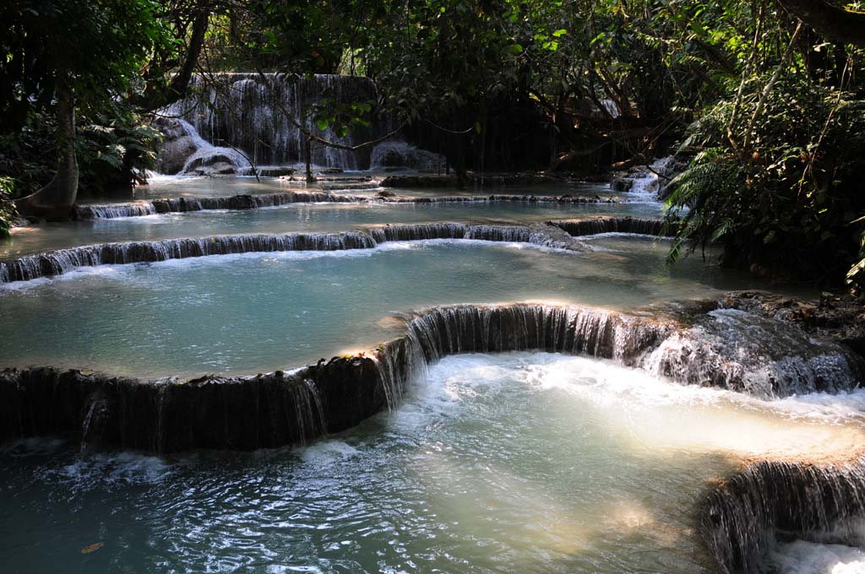

หลวงพระบาง-วังเวียง-เวียงจันทน์ 4 วัน โดยสายการบินลาวแอร์ไลน์(QV)

เชิญผู้มีเกียรติ สัมผัสบ้านพี่เมืองน้อง มรดกโลกหลวงพระบาง อดีตเมืองหลวงเก่า ซึ่งเป็นมรดกโลกทางด้านวัฒนธรรม ที่ยังคงรักษา ประเพณี ศิลปวัฒนธรรม และวิถีชีวิตความเป็นอยู่ ไว้ได้อย่างเหนียวแน่น ชมวัดเชียงทอง ชมพระราชวังเก่าซึ่งปัจจุบันเปิดเป็นพิพิธภัณฑ์ ชมพระธาตุแตงโม นมัสการพระธาตุพูสี และล่องเรือแม่น้ำโขงชมถ้ำติ่ง ชมน้ำตกตาดกวางซี ชมและเลือกซื้อหัตถกรรมผ้าทอมือพื้นเมืองของชาวไตลื้อที่บ้านผานม เที่ยวนครหลวงเวียงจันทน์ เมืองหลวง สปป.ลาว สัมผัสเมืองวังเวียง กุ้ยหลินแห่งเมืองลาว และอื่นๆ อีกมากมาย เที่ยวสบายๆ อาหารอร่อย

กำหนดการเดินทาง 16-19 กพ./ 15-18 มีค.55 ท่านละ 18,900 บาท

วันแรก กรุงเทพฯ-หลวงพระบาง-วัดใหม่สุวันพูมา-พิพิธภัณฑ์(พระราชวังเก่า)

วัดวิชุนราช-พระธาตุหมากโม-พระธาตุพูสี-ตลาดไนท์พลาซา
08.00 น. พร้อมกันที่ท่าอากาศยานสุวรรณภูมิ อาคารผู้โดยสารขาออกต่างประเทศชั้น 4 ประตูทางเข้าที่ 8 เคาน์เตอร์ R แถว R1-3 สายการบินลาว(QV) เจ้าหน้าที่บริษัทฯ คอยต้อนรับ
10.20 น. เหินฟ้าสู่เมืองหลวงพระบาง โดยสายการบินลาว เที่ยวบินที่ QV643
12.00 น. ถึงสนามบินหลวงพระบาง อดีตราชธานีของอาณาจักรล้านช้าง เดิมชื่อ “ศรีสัตนาคนหุตมะราชธานี” เจริญรุ่งเรืองมากในสมัยพระเจ้าฟ้างุ้ม ผ่านพิธีการตรวจคนเข้าเมือง แล้วนำท่านรับประทานอาหารกลางวันร้าน...... หลังอาหารเข้าที่พักโรงแรมบัวหลวง / โรงแรม เลอพาราโซล บลอง / โรงแรมกิจเจริญเมืองหลวง / โรงแรมมโนลัก / โรงแรมพูสี/ โรงแรมช้างคำ(3 ดาว) หรือเทียบเท่า
14.30 น. นำชมวัดใหม่สุวันพูมาราม (Mai Suwannaphumaram Temple) ซึ่งอยู่ถนนศรีสว่างวงศ์ติดกับพระราชวังหลวง สร้างในสมัยพระเจ้าอนุรุท ในปี พ.ศ.2337 หรือชื่อสั้นๆว่า วัดใหม่ วัดนี้เคยเป็นที่ประทับของสมเด็จพระสังฆราชบุญทัน นับเป็นสังฆราชองค์สุดท้ายของลาว มีอุโบสถที่สวยงามด้วยศิลปะแบบอูบมุง และปัจจุบันใช้เป็นโรงเรียนปริยัติธรรม แล้วชมพิพิธภัณฑ์ อดีตเป็นพระราชวังหลวงซึ่งเป็นที่ประทับของเจ้ามหาชีวิตลาว สร้างปี ค.ศ.1904(พ.ศ.2447) โดยสถาปนิกชาวฝรั่งเศสเป็นผู้ออกแบบ ปัจจุบันเปิดเป็นพิพิธภัณฑ์เมือปี ค.ศ.1975 (พ.ศ.2519) มีหอที่ประดิษฐานพระบาง พระพุทธรูปปางห้ามสมุทร สูง 1.14 เมตร หนัก 54 กิโลกรัม กล่าวกันว่าทำด้วยทองคำ 90 เปอร์เซ็นต์ เป็นพระพุทธรูปคู่บ้านคู่เมืองหลวงพระบางและของชาวลาว ซึ่งเป็นที่มาของชื่อเมืองหลวงพระบาง เดิมเมืองนี้ชื่อเมืองขวา แล้วเปลี่ยนมาเป็น เชียงดง เชียงทอง ตามลำดับนั้น แล้วนำชมวัดวิชุนราช (Visounnarath Temple) สร้างขึ้นในสมัยพระเจ้าวิชุนราช ในปี พ.ศ.2046 สร้างขึ้นเพื่อเป็นที่ประดิษฐานพระบาง ซึ่งอาราธนามาจากเมืองเวียงคำ มีเจดีย์ปทุมหรือพระธาตุดอกบัวใหญ่ วัดนี้มีพระธาตุเจดีย์องค์ใหญ่รูปทรงคล้ายแตงโมผ่าครึ่ง ทำให้ชาวลาวเรียกกันว่า พระธาตุหมากโม เป็นทรงโอคว่ำ ยอดพระธาตุลักษณะคล้ายรัศมีแบบเปลวไฟของพระพุทธรูปแบบลังกาหรือสุโขทัย เจดีย์นี้อาจดูทรุดโทรมมากแม้จะมีการปฏิสังขรณ์มา 2 ครั้งแล้วในปี พ.ศ.2402 ในสมัยพระเจ้าสักกรินทร์(คำสุก) ซึ่งเป็นพระราชบิดาของเจ้ามหาชีวิตศรีสว่างวงศ์ ได้โปรดให้มีการบูรณะใหม่และได้มีการบูรณะครั้งใหญ่ในปี พ.ศ.2457 ในรัชสมัยของเจ้ามหาชีวิตศรีสว่างวงศ์ ได้ค้นพบโบราณวัตถุมีค่ามากมาย เช่น เจดีย์ทองคำ พระพุทธรูปหล่อสำริด พระพุทธรูปทองคำ ปัจจุบันนำไปเก็บไว้ในหอพิพิธภัณฑ์หลวงพระบาง ในพระราชวังหลวงจนปัจจุบัน จากนั้นนำท่านไปสักการะพระธาตุพูสี ที่ตั้งอยู่บนเนินเขาสูง 150 เมตร ใจกลางเมืองหลวงพระบาง ใครก็ตามที่มาเยือนหลวงพระบางจะต้องขึ้นไปบูชาพระธาตุ ถ้าไม่ได้ขึ้นไปบูชาก็เหมือนมาไม่ถึงหลวงพระบาง สองข้างทางขึ้นพระธาตุร่มรื่นและหอมอบอวลไปด้วยดงดอกจำปาลาวหลากสีสัน มองจากยอดพูสีคือภาพพานอรามาของราชธานีเก่าแก่ริมแม่น้ำโขง ล้อมรอบด้วยทิวเขาสลับซับซ้อนสมกับนามว่า บ้านผา เมืองภูอูอารยะธรรมล้านช้าง ชมพระอาทิตย์อัสดงและตัวเมืองหลวงพระบางในมุมสูง ซึ่งเบื้องล่างจะมองเห็นพิพิธภัณฑ์ โดยมีแม่น้ำโขงเป็นฉากหลัง และอีกด้านหนึ่งจะเห็นน้ำคานที่ไหลมาบรรจบกับแม่น้ำโขง แล้วช้อปปิ้งสินค้าพื้นเมืองที่ตลาดไนท์พลาซา(Night Market) เป็นถนนคนเดินตอนเย็นตั้งแต่เวลา 5 โมงเย็นถึงประมาณ 4 ทุ่ม ก็จะมีชาวลาวสูง ลาวเทิง ลาวม้ง ชาวบ้านผานม แม้นแต่ชาวหลวงพระบางเองก็จะนำสินค้าพื้นเมือง ไม่ว่าจะเป็นผ้าปัก ผ้าทอมือ ผ้านุ่ง ผ้าซิ่น เครื่องเงิน เครื่องไม้ สินค้ามากมายถูกวางอยู่บนถนนและริมทางเดินตั้งแต่หน้าพระราชวังจนสุดหัวถนน อิสระตามอัธยาศัย
19.00 น. รับประทานอาหารค่ำร้าน....... หลังอาหารอิสระตามอัธยาศัย

วันที่สอง ตักบาตรข้าวเหนียว-ตลาดเช้า-วัดเชียงทอง-บ้านช่างไห-ล่องเรือแม่น้ำโขง

ถ้ำติ่ง-ปากอู-บ้านผานม-น้ำตกตาดกวางซี
05.30 น. ตื่นแต่เช้าร่วมทำบุญใส่บาตรกับชาวเมืองหลวงในวัฒนธรรมของชาวพุทธแบบดั้งเดิม ทุกเช้า ชาวหลวงพระบางทุกบ้านจะพากันออกมานั่งรอตักบาตรพระสงฆ์ ที่เรียงแถวเดินมาตามถนนเป็นร้อยๆ รูป เป็นภาพยามเช้าที่มีชีวิตชีวา ซึ่งสะท้อนถึงวิถีชีวิตของสังคมอันสงบสุข ความเลื่อมใสศรัทธาที่มีต่อพุทธศาสนาที่หยั่งรากลึกลงในวัฒนธรรมชาวล้านช้าง นับว่าเป็นภาพที่หาดูได้ไม่ง่ายนัก จากนั้นไปชมตลาดเช้าพื้นบ้านริมฝั่งแม่น้ำโขง
07.00 น. รับประทานอาหารเช้าที่โรงแรม
08.00 น. ชมวัดเชียงทอง ซึ่งเป็นวัดหลวงคู่เมืองหลวงพระบาง โดยพระเจ้าไชยเชษฐาธิราชได้โปรดให้สร้างขึ้น และได้รับการอุปถัมภ์จากเจ้ามหาชีวิตศรีสว่างวงศ์ และเจ้าชีวิตศรีสว่างวงศ์วัฒนามากเป็นพิเศษ บริเวณที่ตั้งของวัดอยู่ตอนหัวโค้งของแผ่นดินที่แม่น้ำคานมาบรรจบกันกับแม่น้ำโขง เป็นศูนย์ศิลปกรรมล้านช้าง ความงามของวัดอยู่ที่ความสงบ สง่า สะอาด มีการวางผังออกแบบ และบำรุงรักษาอย่างดีเยี่ยม ชมสิมหรือโบสถ์ ซึ่งเป็นต้นกำเนิดของศิลปสกุลช่างล้านช้าง จากนั้นเดินทางสู่บ้านช่างไห สัมผัสวิถีชีวิตของชาวบ้านที่อาศัยอยู่ริมแม่น้ำโขง มีอาชีพในการหมักสาโทและต้มเหล้าโรงจำหน่าย และยังเป็นแหล่งรวมสินค้าพื้นเมืองจำพวกผ้าทอลวดลายสวยงามมากมายวางจำหน่าย แล้วนำท่านลงเรือล่องน้ำโขงสู่ถ้ำติ่ง ชมวิวทิวทัศน์และวิถีชีวิตสองฝั่งแม่น้ำโขง ถึงถ้ำติ่งซึ่งเป็นถ้ำอยู่บนหน้าผาริมแม่น้ำโขง เดิมเคยมีพระพุทธรูปทอง เงิน นาก ปัจจุบันเหลือแต่พระพุทธรูปไม้จำนวนนับพันองค์ ถ่ายภาพไว้เป็นที่ระลึก
12.00 น. รับประทานอาหารกลางวันร้าน.......
บ่าย ออกเดินทางไปบ้านผานม หมู่บ้านทอผ้าด้วยมือของชาวไทลื้อที่อพยพมาจากสิบสองปันนา ที่มีฝีมือในการทอผ้าสวยงามเลือกซื้ออิสระ จากนั้นเดินทางสู่น้ำตกตาดกวางซี ระหว่างทางผ่านหมู่บ้านชนบทชมวิถีชีวิตของชาวบ้าน ถึงน้ำตกตาดกวางสี ซึ่งเป็นน้ำตกที่สวยที่สุดในเขตหลวงพระบาง ชมความงามของน้ำตกที่ลดหลั่นเป็นชั้นๆ อย่างสวยงาม แต่ละชั้นเกิดจากการสะสมของหินปูนที่ไหลปะปนมากับน้ำ พร้อมกับชมความร่มรื่นเขียวชอุ่มรอบๆ บริเวณ ได้เวลาสมควรเดินทางกลับ
19.00 น. รับประทานอาหารค่ำร้าน..... หลังอาหารพักผ่อนอิสระ หรือจะชมแสง เสียง ยามราตรี ตามอัธยาศัย
พักโรงแรมบัวหลวง / โรงแรม เลอพาราโซล บลอง / โรงแรมกิจเจริญเมืองหลวง / โรงแรม
มโนลัก / โรงแรมพูสี/ โรงแรมช้างคำ(3 ดาว) หรือเทียบเท่า

วันที่สาม หลวงพระบาง-เชียงเงิน-กิ่วกะจำ-พูคูน-กาสี-ผาตั้ง-เมืองวังเวียง-ถ้ำจัง

ช้อปปิ้งถนนคนเดิน
07.00 น. รับประทานอาหารเช้าที่โรงแรม
08.00 น. อำลาเมืองหลวงพระบาง เดินทางสู่เมืองวังเวียง (ใช้เวลาเดินทางประมาณ 5 ชั่วโมง) ตามเส้นทางหมายเลข 13 ใต้ วังเวียงเป็นเมืองที่มีธรรมชาติสวยสดงดงาม อากาศเย็นสบาย ตัวเมืองตั้งอยู่ริมแม่น้ำซอง ล้อมรอบด้วยเทือกเขาสูง มองเห็นสายน้ำกว้างสลับกับเนินทราย โดยมีเทือกเขาหินปูนเป็นฉากหลัง วังเวียงได้ฉายาว่า “กุ้ยหลินแห่งเมืองลาว” จริงเท็จแค่ไหน ต้องไปพิสูจน์กัน รถวิ่งไต่เขาบนถนนลอยฟ้าที่มีความสูงจากระดับน้ำทะเล 1,800 เมตร เส้นทางคดโค้ง ลัดเลาไปตามไหล่เขา สองข้างทางมีหมู่บ้านชาวเขาปลูกอยู่ริมถนนเป็นระยะ ท่านจะเพลิดเพลินกับทัศนียภาพอันงดงามตระกานตาของทิวเขา ไร่นาแบบขั้นได และหมู่บ้านชนพื้นเมืองเผ่าต่างๆ ของลาว เช่น ลาวสูง ลาวเทิง ลาวม้ง ไทลือ ซึ่งตั้งบ้านเรือนอยู่สองข้างทาง ชมความยิ่งใหญ่ของขุนเขาที่เต็มไปด้วยไม้ป่านานาพันธุ์ที่ขึ้นตามธรรมชาติ ระหว่างทางผ่าน ภูเบี้ย ศาลาพูคูณ ซึ่งเป็นจุดสูงสุดและแบ่งเขต 3 แขวง คือ แขวงหลวงพระบาง แขวงเชียงขวาง แขวงเวียงจันทน์
11.30 น. รับประทานอาหารกลางวันร้านพูคูนเพียงฟ้า ซึ่งสมารถชมวิวทิวทัศน์ได้โดยรอบ 360 องศา
หลังอาหารเดินทางต่อ ผ่านภูพระเข้า เมืองกาสี บ้านผาตั้งและเมืองวังเวียง
15.30 น. ถึงเมืองวังเวียง “กุ้ยหลินเมืองลาว” แล้วนำชมถ้ำจัง ซึ่งเป็นถ้ำที่มีหินงอกหินย้อย และพระพุทธรูปอยู่ภายในถ้ำ ชมวิวทิวทัศน์บนถ้ำ จะมองตัวเมืองวังเวียงอย่างชัดเชน เชิญถ่ายภาพไว้เป็นที่ระลึก จากนั้นเข้าที่พักสวนทำมะชาด/ ถาวรสุกรีสอร์ท / โรงแรมทวีสุข / THE ELEPHANT CROSSING / โรงแรมอินทิรา / โรงแรมสะหวันวังเวียง หรือเทียบเท่า แล้วรับประทานอาหารค่ำที่ร้าน.... หลังอาหารสัมผัสวิถีชีวิตชาวเมืองวังเวียงและช้อปปิ้งสินค้าพื้นเมืองที่ถนนย่านกลางเมืองตามอัธยาศัย
วันที่สี่ วังเวียง-บ้านท่าเรือ-เมืองโพนโฮง-หอพระแก้ว-วัดสีสะเกด-ช้อปปิ้งตลาดเช้าพระธาตุหลวง-อนุสาวรีย์ประตูชัย-เวียงจันทน์-กรุงเทพฯ
06.30 น. รับประทานอาหารเช้า ณ ที่พัก
07.30 น. อำลาเมืองวังเวียงเดินทางกลับเวียงจันทน์ ใช้เวลาเดินทางประมาณ 3 ชั่วโมง
11.30 น. ถึงนครหลวงเวียงจันทน์ รับประทานอาหารกลางวันร้าน.........
12.30 น. นำชมหอพระแก้ว ที่พระเจ้าไชยเชษฐาธิราชสร้างขึ้นเพื่อเป็นที่ประดิษฐานพระแก้วมรกตที่อัญเชิญมาจากเชียงใหม่ ปัจจุบันเป็นหอพิพิธภัณฑ์รวบรวมศิลปะโบราณ วัตถุล้ำค่า ชมวัดสีสะเกด วัดที่มีภูมิสถาปัตยกรรมงดงามมากแห่งหนึ่งของลาว ชมหอไตรหรือหอธรรมที่มีรูปทรงคล้ายมณฑปมีหลังคาหลดหลั่นกันลงมาเป็นชั้นๆ ตามศิลปะสกุลช่างล้านช้าง จากนั้นไปสักการะพระธาตุหลวง เป็นพระธาตุเก่าแก่คู่บ้านคู่เมืองของลาว แล้วชมอนุสาวรีย์ประตูชัย เป็นสถาปัตยกรรมที่ผสมผสานศิลปะล้านช้างกับฝรั่งเศสเข้าด้วยกันอย่างงดงามและกลมกลืน ได้เวลาสมควรเดินทางไปสนามบิน
16.15 น. เหินฟ้ากลับกรุงเทพฯ โดยสายการบินลาว เที่ยวบินที่ QV415
17.15 น. ถึงท่าอากาศยานสุวรรณภูมิ จังหวัดสมุทรปราการ โดยสวัสดิภาพ พร้อมความประทับใจ
***หลวงพระบาง-วังเวียง-เวียงจันทน์4วัน(QV/)***

อัตราค่าบริการ สำหรับกรุ๊ปขั้นต่ำ 16-20 ท่าน(มีหัวหน้าทัวร์จากเมืองไทย)

กำหนดการเดินทาง | ผู้ใหญ่ พักห้องละ  2 ท่าน | เด็กพักกับผู้ใหญ่  2 ท่าน(ไม่มีเตียง) | พักเดี่ยว  เพิ่มท่านละ
16-19 กพ.55 | 18,900.- | 16,900.- | 2,800.-
15-18 มีค.55 | 18,900.- | 16,900.- | 2,800.-

อัตรานี้รวม ค่าตั๋วเครื่องบินกรุงเทพฯ-หลวงพระบาง-เวียงจันทน์-กรุงเทพฯ / ค่าภาษีสนามบิน /ค่าที่พัก 3 คืน
(ห้องละ 2 ท่าน) / ค่าบัตรเข้าชมสถานที่ / ค่าอาหารตามระบุในรายการ / ค่ารถท่องเที่ยว / ค่า
ล่องเรือน้ำโขง / ค่ามัคคุเทศก์ท้องถิ่น / ค่าประกันการเดินทางและรักษาพยาบาลในวงเงินท่านละ
1,000,000 / 200,000 บาท(เงื่อนไขตามกรมธรรม์) / บริการน้ำดื่มและผ้าเย็น

อัตรานี้ไม่รวม ค่าอาหารและเครื่องดื่มนอกเหนือรายการ / ค่าใช้จ่ายส่วนตัวทุกชนิด / ค่าข้าวเหนียวตักบาตร /
ค่าทิปมัคคุเทศก์ และพนักงานขับรถ / ค่าธรรมเนียมวีซ่าสำหรับผู้เดินทางชาวต่างชาติและผู้ถือ
เอกสารต่างด้าว / ค่าภาษีมูลค่าเพิ่ม 7% และหัก ณ ที่จ่าย 3% และอื่นๆ ที่มิได้ระบุในรายการ

เอกสาร พาสปอร์ต ที่มีอายุใช้งานอีกไม่ต่ำกว่า 6 เดือน มีหน้าว่างอย่างน้อย 2 หน้า

หมายเหตุ : โปรแกรมการเดินทางข้างต้น อาจเปลี่ยนแปลงได้ตามความเหมาะสม ทั้งนี้ บริษัทฯ ขอ
สงวนสิทธิ์ในการแจ้งให้ทราบล่วงหน้า โดยยึดถือและคำนึงถึงประโยชน์ท่านเป็นสำคัญ

พิเศษ จากเรา
- ราคาที่นำเสนอพิเศษสุดกว่าที่อื่น แต่มากด้วยคุณภาพกว่ามากมาย
- มีการชี้แนะสินค้าที่ควรซื้อให้ในราคาถูก ๆ ไม่มีจุดประสงค์ในการพาไปเชือดเหมือนทัวร์ทั่วไป
- เราแจกหมวก ให้คนละ 1 ใบ
- แจก ยาหม่องน้ำ ให้ 1 ขวด
- แจก พัดมือถือ คนละ 1 อัน 555

สนใจในการจอง
โอนเงินมัดจำ ในการจอง ทัวร์ คนละ 10,000 บาท
ชำระส่วนที่เหลือให้หมดก่อน 15 วัน ของวันเดินทาง
โอนมาที่ ธนาคารใด ธนาคารหนึ่ง ในนาม สมปอง เจนชัยจิตรวนิช
ธนาคาร กรุงศรีอยุธยา สาขา สี่แยกวังหิน บัญชีกระแสรายวัน เลขที่บัญชี 2140013280
ธนาคาร กสิกรไทย สาขา รัชดา-ห้วยขวาง ในบัญชีกระแสรายวัน เลขที่บัญชี 089-1069251
ธนาคาร ไทยพาณิชย์ สาขาย่อย เซ็นทรัลปิ่นเกล้า บัญชี ออมทรัพย์ เลขที่ 183-2 10718-9
ธนาคาร กรุงเทพ สาขาย่อย เซ็นทรัล ปิ่นเกล้า บัญชีออมทรัพย์ เลขที่ 095-0-20209-3

หลังการโอนเงิน
กรุณา ส่งหลักฐานต่างๆ ที่แจ้งไว้ด้านล่างนี้ มาที่............
- Fax 02-9481866, 02-9482065 รอสัญญาณ แฟกต์
- หรือ สแกนหลักฐาน ส่งมาที่ อีเมล์ jenchai624@hotmail.com
- สำเนาการโอนเงิน
- เบอร์โทรติดต่อกลับ ของ ผู้จอง และเพื่อนร่วมทาง
- กำหนดวันเดินทาง / ทริปที่ไป / วันเดินทาง
- หากไปต่างประเทศ ขอสำเนาพาสปอต
- สำเนาบัตรประชาชน กรณี ยังไม่มีพาสปอตในขณะนั้น ( ใช้ในการจองตั๋วเครื่องบิน )

สมปอง ทัวร์ /
ใบอนุญาตประกอบธุรกิจการท่องเที่ยว เลขที่ 11 / 05588
Website : www.programtour.com
Email : jenchai624@hotmail.com
Chat : msn : jenchai624@hotmail.com
Chat : Skype : jenchai624
Office 1 : : ตลิ่งชัน 02-8867018-9
Office 2 : รามอินทรา : 02-9481866
Mobile : ไทย : 089-9246304, 087-5149753,
Mobile : เวียดนาม : 091-6003612

